T.C.
İÇİŞLERİ BAKANLIĞI
Sahil Güvenlik Komutanlığı
GÜNCEL FAALİYETLER
06 Mart 2023

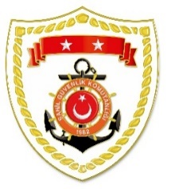

SG Ege Deniz Bölge Komutanlığı
S.  No | TARİH | MEVKİ VE ZAMAN | KURTARILAN SAYISI | KURTARILAN/  YEDEKLENEN TEKNE SAYISI | AÇIKLAMA
1 | 06 Mart 2023 | BALIKESİR/Ayvalık  01.15 | 12 | - | Ayvalık açıklarında Yunanistan unsurları tarafından Türk Karasularına geri itilen can salı içerisindeki 12 düzensiz göçmen kurtarılmıştır.
2 | 06 Mart 2023 | AYDIN/Kuşadası  03.25 | 35 | - | Kuşadası açıklarında Yunanistan unsurları tarafından Türk Karasularına geri itilen 2 lastik bot içerisindeki toplam 35 düzensiz göçmen kurtarılmıştır.
3 | 06 Mart 2023 | İZMİR/Dikili  07.20 | 37 | - | Dikili açıklarında motor arızası nedeniyle sürüklenen ve yardım talebinde bulunan lastik bot içerisindeki 37 düzensiz göçmen kurtarılmıştır.
4 | 06 Mart 2023 | BALIKESİR/Ayvalık  22.55 | 21 | - | Ayvalık açıklarında Yunanistan unsurları tarafından Türk Karasularına geri itilen lastik bot içerisindeki 21 düzensiz göçmen kurtarılmıştır.

